**Phân tích chức năng và user case của trang web**

# **1.Phân tích đối tượng của website người tìm việc & việc tìm người:**

## 1.1.Gồm 3 đối tượng chính :

-Người thuê tuyển

-Người cần tìm việc làm

-Người dùng

-Người quản trị website

## 1.2.Phân tích chi tiết đối tượng :

* ***Người thuê tuyển****:*

-Tuyển việc theo dự án :

-Tuyển việc bán thời gian

-Đăng cuộc thi thiết kế

-Tìm danh sách các freelancer

* ***Khách :***

-Tìm việc theo dự án

- Tìm việc bán thời gian

-Tìm cuộc thi thiết kế

* ***Người tìm việc:***

-Quản lí tin đã đăng

-Quản lí việc ứng tuyển (việc đã chào giá)

-Quản lí hồ sơ năng lực

-Tìm việc theo dự án

- Tìm việc bán thời gian

-Tìm cuộc thi thiết kế

### ***Người quản trị website:***

-Quản lí CSDL

-Sao lưu CSDL

-Phục hồi CSDL

-Quản lí thông tin của website

# **2.Phân tích Use case và chức năng của trang web:**

## 2.1.Chức năng của trang web theo đối tương

### *Người thuê tuyển:*

* Tuyển việc theo dự án:

-Có chức năng đăng tuyển việc làm theo ngành nghề,theo tỉnh thành, theo kỹ năng.

* Cuộc thi thiết kế:

-Tạo cuộc thi cho công ty hay tổ chức nhằm tìm ra những mẫu thiết kế theo đúng yêu cầu nhất .

* Tuyển việc bán thời gian:

-Tuyển việc làm bán thời gian theo các tiêu chí do công ty hay tổ chức mong muốn:

* Xem danh sách các Freelancer phù hợp.

### *Khách:*

* Tìm việc theo dự án:

-Tìm kiếm việc làm theo ngành nghề , theo tỉnh thành , theo kỹ năng.

* Tìm việc bán thời gian:

-Tìm kiếm việc làm bán thời gian theo ngành nghề , theo tỉnh thành, theo kỹ năng.

* Cuộc thi thiết kế:

-Tìm kiếm cuộc thi thiết kế do công ty hay tổ chức đăng lên để tìm người xuất sắc nhất.

### ***Người tìm việc:***

* Quản lí việc nhận làm

-Có chức năng hiển thị những công việc mà người dung đã ứng tuyển.

* Quản lí hồ sơ năng lực

-Có chức năng thêm, sửa , xóa hồ sơ của người dùng.

* Quản lý thông tin cá nhân

-Có chức năng thêm , sửa , xóa thông tin của người dùng.

* Tìm việc theo dự án:

-Tìm kiếm việc làm theo ngành nghề , theo tỉnh thành , theo kỹ năng.

* Tìm việc bán thời gian:

-Tìm kiếm việc làm bán thời gian theo ngành nghề , theo tỉnh thành, theo kỹ năng.

* Cuộc thi thiết kế:

-Tìm kiếm cuộc thi thiết kế do công ty hay tổ chức đăng lên để tìm người xuất sắc nhất.

### *Người quản trị website:*

* Quản lí CSDL :

-Người quản trị có thể thao tác các chức năng thêm, xóa ,sửa, hiển thị các bảng trong CSDL.

* Sao lưu CSDL:

-Người quản trị có thể thực hiện việc sao lưu CSDL.

* Phục hồi CSDL:

-Người quản trị có thể thực hiện phục hồi CSDL.

* Quản lí thông tin của website:

-Nhà quản trị có khả năng và quyền hạn để quản lí mọi thông tin của website : Các thông tin về việc làm do nhà tuyển dụng đăng lên , các thông tin được đưa lên bởi khách hang đã đăng kí tài khoản (thông tin tuyển dụng, thông tin tìm việc ).

## 2.2. Chức năng trang web theo công cụ:

### *Công cụ tìm kiếm:*

-Tìm kiếm freelancer , cuộc thi hay công việc muốn ứng tuyển

### *Khung tin chi tiết việc làm:*

* Quyền Người tuyển dụng:

-Tìm kiếm freelancer nhanh bằng #Hashtag.

-Nút liên hệ trực tiếp .

* Quyền Người tìm việc:

-Tìm kiếm việc làm bằng #Hashtag

-Nút nhận chào giá và đã nạp tiền*

# 2.3.Usecase diagram :

## *2.3.1. Sơ đồ Usecase:*

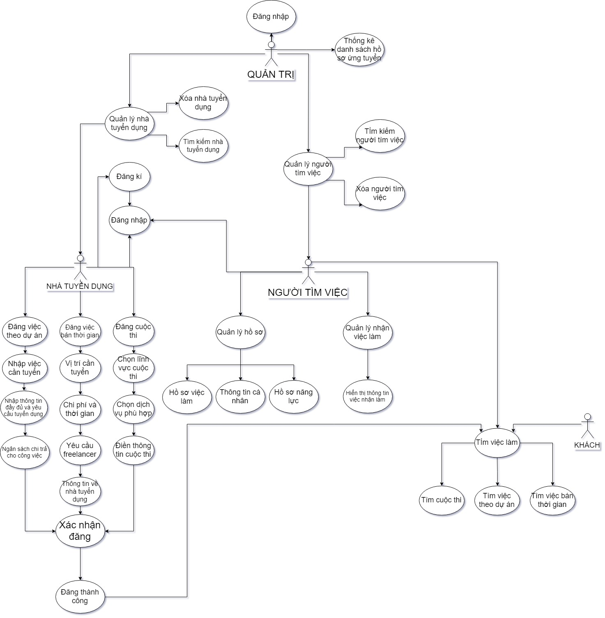

## *2.3.2. Đặc tả sơ đồ:*

- Nhà tuyển dụng được phép sử dụng các chức năng sau:

+ Đăng kí, đăng nhập

+ Đăng việc theo dự án ( nhập việc cần tuyển, nhập thông tin đầy đủ và yêu cầu tuyển dụng, ngân sách chi trả cho công việc)

+ Đăng việc bán thời gian ( Vị trí cần tuyển, chi phí và thời gian, yêu cầu freelancer, thông tin về nhà tuyển dụng)

+ Đăng cuộc thi ( chọn lĩnh vực cuộc thi, chọn dịch vụ phù hợp, điền thông tin cuộc thi)

- Người tìm việc được phép sử dụng các chức năng sau:

+ Đăng kí, đăng nhập

+ Quản lý hồ sơ ( thêm xóa sửa hồ sơ việc làm, thông tin cá nhân, hồ sơ năng lực)

+ Quản lý nhận việc làm (hiển thị thông tin việc làm)

+ Tìm việc làm bao gồm: tìm cuộc thi, tìm theo dự án, tìm việc bán thời gian

- Khách chỉ được phép thực hiện chức năng sau:

+ TÌm việc làm (tìm cuộc thi, tìm việc theo dự án, tìm việc bán thời gian)

- Quản trị được phép sử dụng các chức năng sau:

+ Đăng nhập

+ Quản lý nhà tuyển dụng: tìm kiếm nhà tuyển dụng, xóa nhà tuyển dụng

+ Quản lý người tìm việc: tìm kiếm người tìm việc, xóa người tìm việc

+ Thống kê danh sách hồ sơ ứng tuyển